**小五班每日动态**

**10月13日 星期五 晴☀**

**每一个小日子**

**来园情况**

1.幼儿来园人数：小五班应到22人，实到15人，7人请假。

2.晨间来园：今天周五啦，又是阳光明媚的一天开始啦！宝贝们开开心心地走进幼儿园里，然后自己走到班级里，量好体温，插好自己的标记就去各个区域玩游戏啦！每天都棒棒哒！

**室外活动:有趣的攀爬网**

今天天气真好啊，我们带着宝贝们来到了户外，今天我们玩的是攀爬网。宝贝们都大展身手，笑着玩着，真开心呀！

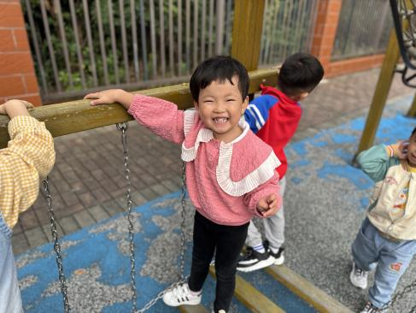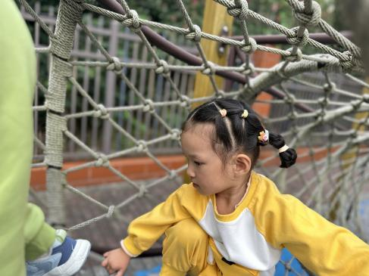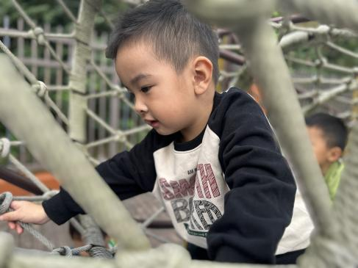

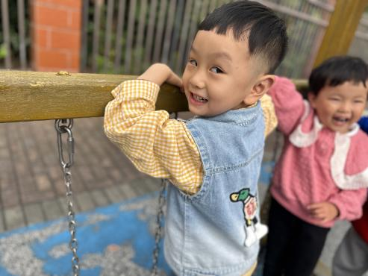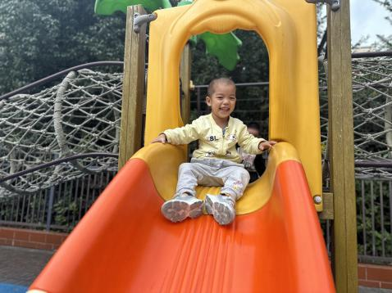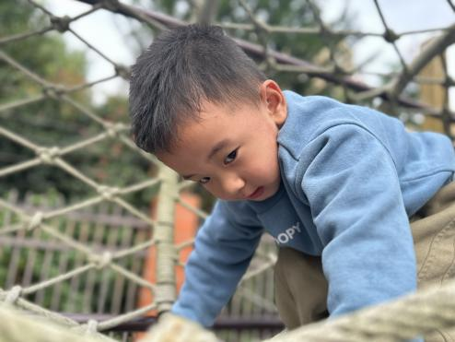

**喝牛奶、吃午饭啦！**

今天的早点我们喝的是热乎乎的牛奶，有香喷喷的奥利奥/苏打饼干，还有香甜的蒸红薯，宝贝们吃得津津有味，牛奶也都按个人所需喝完了。今天小朋友表现得都很棒，希望下周宝贝们能够继续吃到美味的点心和午饭哟！

今天的午餐吃的**花生饭、百叶卷肉、油麦菜炒木耳、银鱼鸡蛋羹。**

|  |  |  |
| --- | --- | --- |
| 序号 | 姓名 | 午餐情况  （1吃完 2没有全部吃完 3不吃） |
| 1 | 吴彧辰 | 请假 |
| 2 | 何清墨 | 请假 |
| 3 | 吴歆悦 | 1 |
| 4 | 马朵艺 | 1 |
| 5 | 冯梦瑶 | 1 |
| 6 | 刘芷桐 | 1 |
| 7 | 张妤 | 1 |
| 8 | 周泽琦 | 1 |
| 9 | 梁宇润 | 请假 |
| 10 | 于悠 | 请假 |
| 11 | 郭瑞晨 | 2（菜剩余） |
| 12 | 黄宇哲 | 请假 |
| 13 | 冯文尧 | 1（喂完） |
| 14 | 孙瀚哲 | 2（菜剩余，不喝汤） |
| 15 | 张子熠 | 请假 |
| 16 | 刘宸汐 | 2（菜剩余） |
| 17 | 吴曦陌 | 1（喂完) |
| 18 | 叶宸泽 | 1 |
| 19 | 方书彦 | 2（菜和汤剩余） |
| 20 | 邱梓安 | 请假 |
| 21 | 霍学辰 | 1 |
| 22 | 陆明轩 | 1 |

**希望我们的宝贝们都可以尝到饭、菜、汤的美味，做到不挑食、不浪费哦！**

|  |
| --- |
| **集体活动** |
| 今天宝贝们学习了比大小，并用排序板自己尝试从小到大、从大到小的排列。 |
| **C:\Users\34161\Desktop\IMG_4844.JPGIMG_4844** |
| **C:\Users\34161\Desktop\IMG_4847.JPGIMG_4847** |
| **C:\Users\34161\Desktop\IMG_4848.JPGIMG_4848** |
| **C:\Users\34161\Desktop\IMG_4849.JPGIMG_4849** |
| **C:\Users\34161\Desktop\IMG_4853.JPGIMG_4853** |
| **C:\Users\34161\Desktop\IMG_4856.JPGIMG_4856** |

**温馨提示**

★家长朋友好！我们和孩子们一起生活、游戏、学习，也见证着孩子们的入园小点滴，我们小五班的孩子都表现的很棒！回家后，请你们多和孩子讲述幼儿园有趣的事情，并通过群相册让孩子看幼儿园活动的照片，并用积极的语言鼓励孩子，希望我们的合作能让孩子快速地适应幼儿园的生活！

★一周的在园生活又要结束啦,希望宝贝们可以度过一个愉快地周末哦！

★要了解信息请关注新桥中心幼儿园班级网站：http://www.xqyey.xbedu.net/html/node265361.html我们会将孩子在幼儿园活动的照片、每日动态、绘画作品、一周计划以及需要家长配合的通知等,不定期发布至班级网站，家长们可以及时关注，进一步了解孩子在幼儿园的活动情况。